Учреждение образования "Полоцкий Государственный Университет"

Факультет информационных технологий Кафедра вычислительных систем и сетей

**ЛАБОРАТОРНАЯ РАБОТА № 4**

по дисциплине: **"Защита Информационных Ресурсов Компьютерных Систем и Сетей"**

ВЫПОЛНИЛ студент группы 18-ИТ-3 вариант № 1

ПРОВЕРИЛ старший преподаватель

Васильева Д.М.

Полоцк 2021 г.

# **Задача**

Получить практические навыки шифрования данных в среде .NET.

# **Вариант № 1**

4. DES

# **Ход выполнения**

Выполнение лабораторной работы включало в себя следующие шаги:

1. Создать проект в MS Visual Studio

2. Реализовать приложение согласно варианту индивидуального задания представленного

в таблице 1 (номер варианта считает по формуле = остаток деления на 10 номера в

журнале, в случе когда получается 0 использует 10 вариант);

# **Скриншоты**

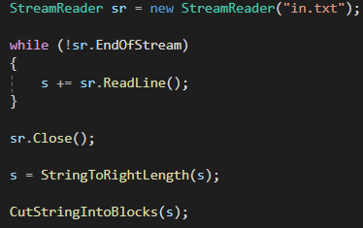

Рис. 00: Считывание файла с информацией

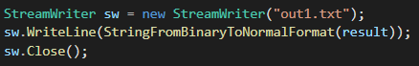

Рис. 01: Поток на запись в файл

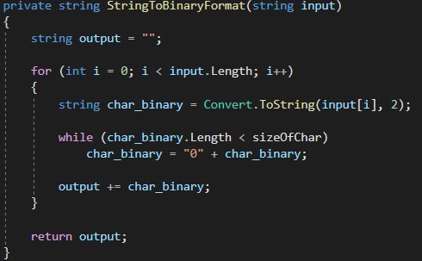

Рис. 02: Перевод строки в двоичный формат

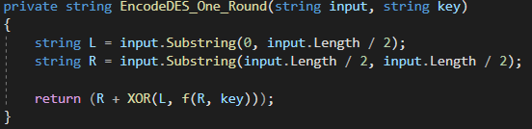

Рис. 03: Шифрование файла

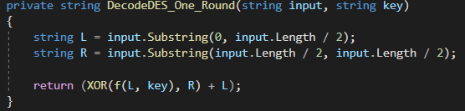

Рис. 04: Расшифровка файла

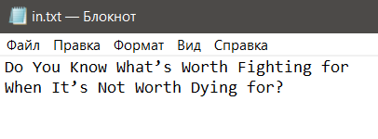

Рис. 05: Исходный файл с информацией

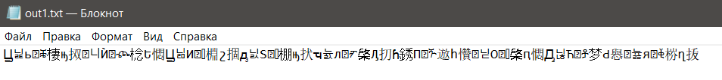

Рис. 06: Файл с зашифрованной информацией

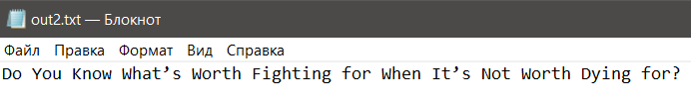

Рис. 07: Файл с расшифрованной информацией

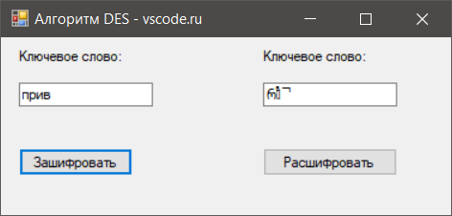

Рис. 08: Шифрование через интерфейс